Tillsynsbegäran – information om höga naturvärden i avverkningsanmälan A 26056-2025 i Östhammars kommun
Detta dokument behandlar höga naturvärden i avverkningsanmälan A 26056-2025 i Östhammars kommun. Denna avverkningsanmälan inkom 2025-05-27 19:01:38 och omfattar 4,7 ha.
Vi begär härmed att Skogsstyrelsen fattar beslut enligt miljöbalken som säkerställer att skogens höga naturvärden bevaras samt säkerställer att EU-lagstiftning efterlevs och att artskyddsbrott förhindras. Vi önskar även ta del av de ställningstaganden och beslut som myndigheterna meddelar till följd av aktuell avverkningsanmälan och föreningens inlaga (se 34 § förvaltningslagen).
Nedan beskrivs fynd av naturvårdsarter som gjorts i det avverkningsanmälda området.

Naturvårdsarter
I avverkningsanmälan har följande 5 naturvårdsarter hittats: skägglavmätare (VU), jungfrulinspraktmal (NT), mindre träfjäril (NT), piltecknad fältmätare (NT) och större borstspinnare (NT). Av dessa är 5 rödlistade. För rödlistade arter har rödlistekategorin angivits inom parentes.
De påträffade naturvårdsarterna är ett tydligt kvitto på att detta rör sig om en skog med höga naturvärden. I Figur 1 visas en karta över det avverkningsanmälda området, där samtliga fyndplatser för naturvårdsarter som finns registrerade på Artportalen har markerats.
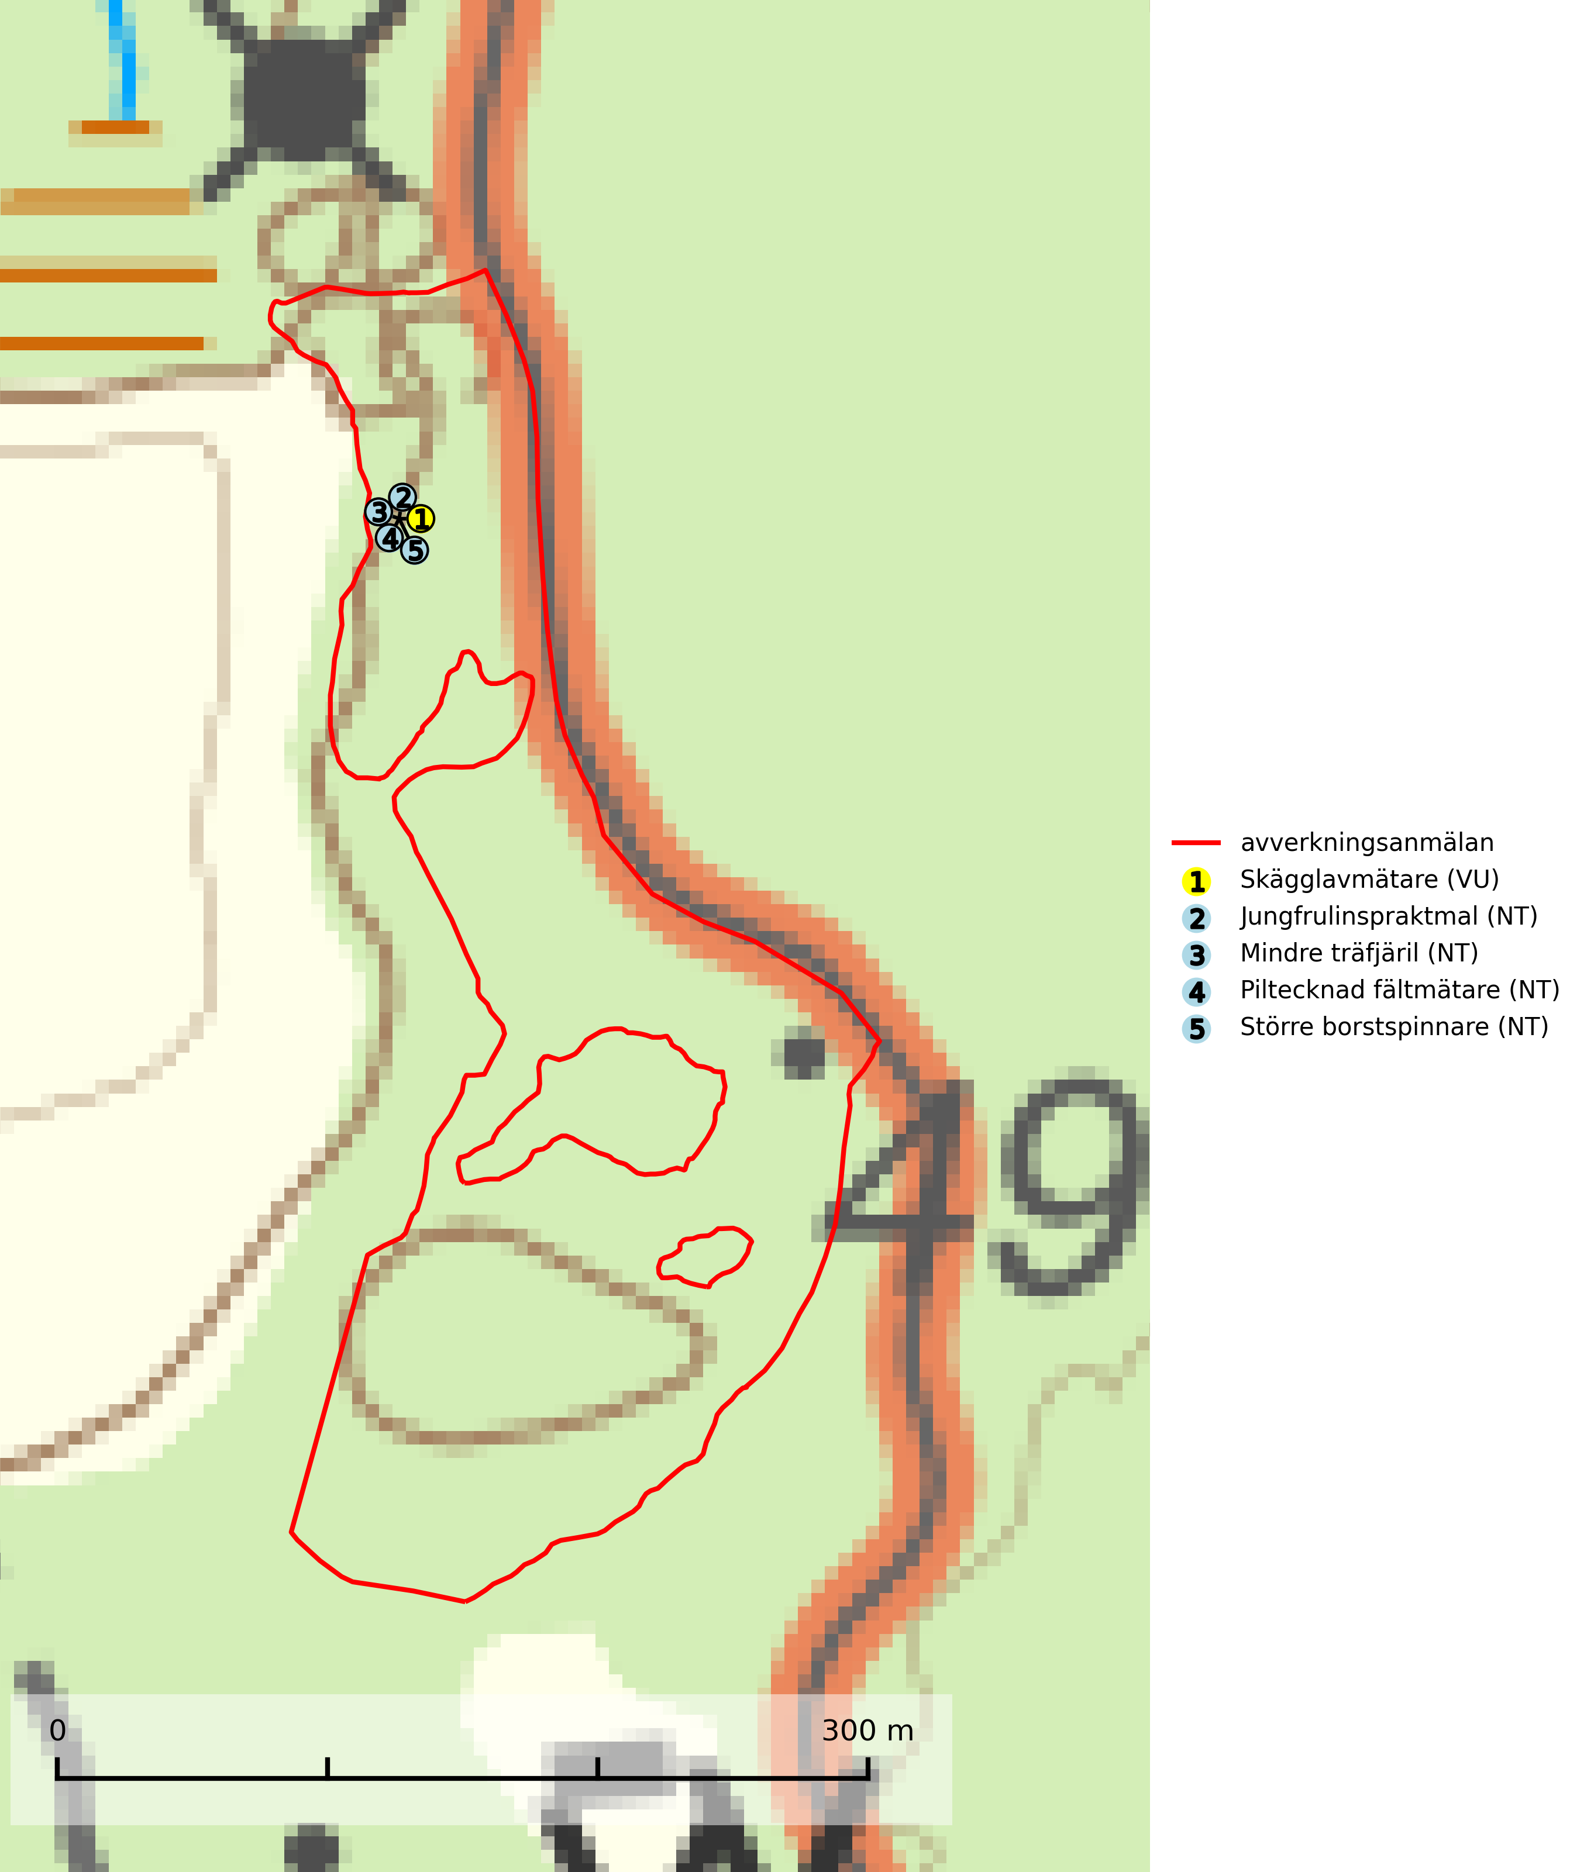
Figur 1. Fyndplatser för naturvårdsarter i det avverkningsanmälda området (röd linje). Markörer utan svart kant är placerade på fyndplatsen. Markörer med svart kant är placerade vid sidan av fyndplatsen och har ett svart streck som visar fyndplatsens exakta position. Kartans mittpunktskoordinat är N 6666433, E 663763 i SWEREF 99 TM.
Mindre träfjäril (NT) förekommer i främst lite torrare klimatzoner på grövre, särskilt utvalda aspar i ljusa blandskogar och skogsridåer med lång kontinuitet av grova aspträd. I gynnsamma miljöer angrips samma träd under en lång följd av år och dessa träd igenkänns lättare på håll genom att larvens skadegörelse förorsakar savning som gynnar en svart alg. Hårt angripna aspar utvecklar kräftliknande symptom och får en ansvällning av det angripna stampartiet. Det runda kläckhålet är centimeterstort med en puppgång som sträcker sig 20 cm in i trädet. Beroendet av kontinuitet, stora träd och ej sluten skog gör att arten missgynnas i rationellt brukade skogsområden. Eftersom habitatet är kontinuitetsbestånd av äldre grova aspar är artens livsmiljöer idag fragmenterade. Skogsbruket avverkar åtskilliga aspar som är lämpliga eller kan bli det framöver och solitärer som sparas blåser ofta omkull efter några år och blir obrukbara för fjärilen (SLU Artdatabanken, 2024).
Skägglavmätare (VU) förknippas med hänglavsrika urskogsliknande barrskogar där fjärilslarverna livnär sig på lavar av släktena Usnea och Alectoria. Tidigare förekom skägglavmätaren i äldre blandskogar med skägglavar och tagellavar över hela landet men efter hand som gammal skog har avverkats har artens förekomster minskat. Kalavverkning av skägglavsrika skogsbestånd utgör ett hot och lavrika miljöer bör undantas från kalavverkning (SLU Artdatabanken, 2024).

